

**МУНИЦИПАЛЬНОЕ АВТОНОМНОЕ ДОШКОЛЬНОЕ ОБРАЗОВАТЕЛЬНОЕ УЧРЕЖДЕНИЕ ДЕТСКИЙ САД № 13 г. ТОМСКА**

**Адрес: 634009, город Томск, проспект Ленина, дом 116. Телефон: 46-95-88.**

**E-mail:** [**MADOU13@yandex.ru**](mailto:MADOU13@yandex.ru)

|  |
| --- |
|  |
| **Методическая разработка**  **Задорные ручки - сборник пальчиковых игр для дошкольников**  Составитель: Е.А. Чернявская - логопед |
| Томск  2014 |
|  |

**Содержание**

**I. Методические рекомендации для воспитателя…………………………………3**

* 1. Пояснительная записка………………………………………………………………3

Музыкальные инструменты……………………………………………………………….5

Дом…………………………………………………………………………………………..6

Семья………………………………………………………………………………………..9 Весна……………………………………………………………………………………….12

Осень………………………………………………………………………………………13

Посуда……………………………………………………………………………………..15

Мебель…………………………………………………………………………………….16

Зима………………………………………………………………………………………..18Новый год, зимние забавы…………………………………………………………….19

Продукты………………………………………………………………………………….21

Электроприборы……………………………………………………………………….22

8 марта, профессии……………………………………………………………………24

23 февраля, военные профессии…………………………………………………… 25

Грибы, ягоды ……………………………………………………………………………..26

Игрушки…………………………………………………………………………………….28

Домашние и дикие животные………………………………………………………..…30

Насекомые………………………………………………………………………………..33

Птицы……………………………………………………………………………………...34

Транспорт…………………………………………………………………………………35

Фрукты, овощи…………………………………………………………………………..36 Рыбы………………………………………………………………………………………39

Цветы……………………………………………………………………..……………....40

Школа……………………………………………………………………………………..41

Мой город Томск ………………………………………………………………………..42

Литература ……………………………………………………………………………...44

Электронное приложение (пример работы с детьми по некоторым темам)

Пояснительная записка

Предлагаемая методическая разработка предназначена для детей дошкольного возраста.

Цель данной разработки – помощь воспитателям в организации развивающего процесса, с помощью моторики пальцев рук через лексические темы.

Задачи.

Образовательные:

- расширить словарный запас детей, с использованием лексических тем при знакомстве с окружающим миром;

- развить произвольное внимание, зрительное восприятие;

- научить ребенка выполнять совместные движения с речью.

Воспитательные:

- воспитывать навыки безопасного поведения во время индивидуальной и совместной деятельности.

Развивающие:

- развить фонематический слух.

- развивать навыки самоконтроля при работе в паре, в системе «педагог – ребенок», «ребенок – ребенок».

- формировать саморегуляцию собственных действий, становление самостоятельности, развитие мелкой моторики обеих рук.

- развивать внимание и зрительную координацию, формирование пространственной ориентировки движение пальцами совместно с движением языка и губ.

В пособие включены дидактические карточки по разным темам с пальчиковыми играми. Данное пособие может использоваться как логопедом, так и воспитатели при организации организованной образовательной деятельности, и родители при работе с детьми дома разных возрастных категорий от раннего возраста и дошкольного.

В данном пособие включены практические рекомендации по его использованию.

В последние время наблюдается повышение речевых нарушений у дошкольников.

У детей с речевыми нарушениями отслеживается вялость мелкой моторики пальцев рук, дискоординация движений, неловкость в выполнении упражнений. С помощью упражнений компенсируются работа левого и правого полушария головного мозга.

В соответствии с действующим законодательством федеральный государственный образовательный стандарт дошкольного образования (далее – ФГОС ДО): при организации образовательного процесса в работе с дошкольниками, педагог должен опираться на индивидуальные потребности каждого воспитанника. Ребенок должен сам выбирать вид деятельности, и определять наиболее интересную тему в соответствии с его потребностями. Данная разработка позволяет в игровой форме организовать образовательный процесс в соответствии с индивидуальными потребностями ребенка. В пособие большое внимание уделяется активизации речи через мелкую моторику пальцев рук. Гимнастика дает хорошую основу для обучение грамоте пальцы становятся более гибкими, плавными. Когда ребенок научиться выполнять движение со словами ритм нужно увеличить.

При выполнение пальчиковой гимнастики, ритмичные движения пальцев рук приводят к пробуждению речевых центров головного мозга и к усиленной работе речевых зон. Что благотворно влияет на развитие речи ребенка идет стимуляция и развитие мышления, внимания, памяти.

В ходе работы было отслежено, что при совместной деятельности речь плюс движение речь становиться более четкой, ритмичной усиливается контроль за выполнением.

**МУЗЫКАЛЬНЫЕ   ИНСТРУМЕНТЫ**

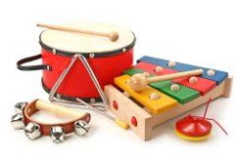

**ОРКЕСТР**

Наши пальчики – артисты:            *(Сжимать и разжимать пальцы обеих рук)*

Пианисты, баянисты,                    *(Пальцы обеих рук выполняют движения,*

Скрипачи и трубачи,                     *соответствующие игре на перечисленных*

Гитаристы, гармонисты, -            *музыкальных инструментах)*

Все хорошие артисты                  *(Поочередное соединение всех пальцев с большим)*

Музыканты хоть куда,                 *(То же в обратном порядке)*

Веселят народ всегда!                  *(Хлопать в ладоши)*

**ПИАНИСТ**

Пианист Бемоль в музыке король.           *(Пальцы опускаются на стол по порядку-*

Говорит Бемоль ноты, как пароль:           *от мизинца к большому – на каждый*

«До, ре, ми, фа, соль, принесите соль.      *слог стиха. После каждой строчки –*

До, ре, ми, фа, соль, посолить фасоль».    *смена рук).*

**БАРАБАН**

Тра-та-та, тра-та-та,                          *(Стучать указательными пальчиками)*

Барабан гремит с утра.                     *(Стучать кулачками)*

Тра-та-та, тра-та-та,                          *(Стучать указательными пальчиками)*

Марширует детвора.                        *(«Маршировать» указательными и средними*

*пальцами по столу)*

**СКРИПКА**

Я на скрипочке играю                    *(Изобразить игру на скрипке)*

Тили-ли, тили-ли.                          *(Хлопать в ладоши)*

Пляшут зайки на лужайке            *(Указательными и средними пальцами обеих рук*

Тили-ли, тили-ли.                          *показать ушки зайца)*

**Д О М**

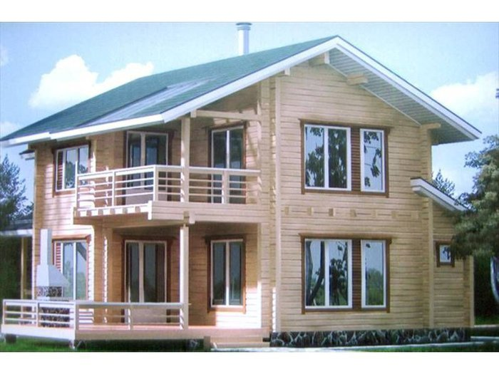

**ДОМИК**

Раз, два, три, четыре, пять,       *(Разжимание пальце, сжатых в кулак по одному,*

*начиная с большого)*

Вышли пальчики гулять.          *(Ритмичное сжимание всех пальцев одновременно)*

Раз, два, три, четыре, пять,       *(Сжимание по очереди широко расставленных*

*пальцев в кулак, начиная с мизинца)*

В домик спрятались опять.       *(Ритмичное сжимание всех пальцев одновременно)*

**ПРИГЛАШЕНИЕ**

Дом с трубой, с высокой крышей   *(Соединить одноименные пальцы обеих рук,*

*ладони не соприкасаются)*

Человек из дома вышел,                  *(Указательным и средним пальцами «шагать»)*

Он ворота открывает,                       *(Кисти выпрямлены, соприкасаются средними*

*пальцами, большие пальцы направлены вверх)*

Всех нас в гости приглашает.          *(«Ворота» открыты, ладони параллельно)*

**ИЗБУШКА**

Дверь в избушку на замке                *(Кисти рук сцеплены в «замок»)*

Хорошо, что ключ в руке.               *(Раскрываем ладони)*

Ключ в замочке повернем               *(Изображаем поворот ключа)*

И спокойно в дверь войдем.           *(Шаги на месте).*

**ДОМ**

Дом мы строим                     *(Создать угол-«крышу» пальцами обеих рук, соединив*

Выше, выше!                         *их подушечками под углом. Большие пальцы*

Есть окошки в нем                *соединить по прямой линии. Получится треугольная*

И крыша.                               *«крыша» с «окном». Раздвинуть шире запястья, а*

*локти прижать к туловищу. Получится «высокий дом».*

**ДОМ И ВОРОТА**

На поляне дом стоит               *(Показать «дом», см.выше)*

Ну, а к дому путь закрыт.       *(«Ворота»)*

Мы ворота открываем,           *(Ладони разворачиваются параллельно друг другу)*

В этот домик приглашаем.     *(«Дом»)*

**БУМАЖНЫЙ ДОМ**

Строим дом многоэтажный          *(Соединяем поочередно все пальцы с большим,*

Из кубов и пирамид.                      *начиная с указательного пальца, и в обратном*

*порядке)*

Не кирпичный дом, бумажный,    *(Стучим кулачком по кулачку)*

Но отлично он стоит.                     *(Сжимаем и разжимаем пальцы обеих рук)*

**СТРОИМ ДОМ**

Целый день – стук да тук,             *(Руки сжаты в кулаки, стучим кулачком по*

Раздается звонкий стук.                  *кулачку)*

Молоточки стучат,

Строим дом для бельчат.              *(Загибаем пальцы поочередно, начиная с*

Этот дом для белочек,                    *большого)*

Этот дом для зайчиков,

Этот дом для девочек,

Этот дом для мальчиков.

Вот какой хороший дом,               *(Показать «дом»)*

В нем мы славно заживем.

Будем песни распевать,                 *(Хлопаем в ладоши)*

Веселиться и плясать.

**СТРОИМ СТЕНКУ**

Строим стенку                   *(Прямые ладони держим горизонтально перед собой.*

Выше, выше,                       *Внутренняя поверхность ладоней обращена к груди.*

*Поочередно «нижнюю» ладонь кладем на «верхнюю»,*

*имитируя кирпичную кладку.)*

Добрались уже до крыши!     *(Складываем из ладоней «крышу»)*

Чья крыша выше?                   *(Сложенные руки тянутся вверх)*

Выше, выше, выше!

Прорубили мы окошко,          *(называемые отверстия изображаем большими и*

И дверку для кошки,               *указательными пальцами: большой четырехуголь-*

И дырочку для мышки:*ник, арка, маленькая круглая дырочка. Строчки про*

Пи-пи-пи-пи-пи!                      *мышку произносим тоненьким голоском).*

**СЕМЬЯ**

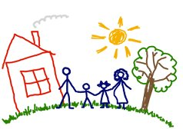

**МОЯ СЕМЬЯ**

Вот дедушка, вот бабушка,                     *Поочередно пригибать пальцы к ладони,*

Вот папочка, вот мамочка,                      *начиная с большого*

Вот деточка моя,

А вот и вся моя семья!                            *Второй рукой охватить весь кулачок*

**ПАЛЬЧИК – МАЛЬЧИК**

-Пальчик-мальчик, где ты был?            *Поочередно сгибать и разгибать все*

-С этим братцем – в лес ходил.             *пальцы, начиная с мизинца.*

С этим братцем - щи варил,

С этим братцем - кашу ел,

С этим братцем - песни пел!

**ДРУЖНАЯ СЕМЕЙКА**

Раз уселась на скамейке             *Левая рука сжата в кулак, ладонь правой лежит*

*сверху – «скамейка».*

Наша дружная семейка:            *Кисти рук сложить в «замок».*

Самой первой села мама,          *Поочередно загибать одноименные пальцы на*

Рядом – строгий наш отец.        *обеих руках одновременно, начиная с*

Следом братец и сестрица,        *указательных.*

Ну, а мне где поместиться?       *Покачать мизинцами.*

**ПОМОЩНИК**

Я крупу перебираю,                    *Поочередное соединение всех пальцев с большим,*

Мамочке помочь хочу.               *начиная с указательного, затем в обратном*

Я с закрытыми глазами              *порядке. Выполняем сначала левой рукой, затем*

Рис от гречки отличу.                *правой.*

**НАШ МАЛЫШ**

Этот пальчик – дедушка,                *Согнуть пальцы в кулак, затем по очереди*

Этот пальчик – бабушка,                *разгибать их, начиная с большого пальца.*

Этот пальчик – папочка,

Этот пальчик – мамочка,

Этот пальчик – наш малыш.

**ГОСТИ**

Вот и встретилась семья,                 *Кисти рук сжаты в замок*

Рад тебя увидеть я.                           *Хлопаем в ладоши.*

Всех мы в гости пригласили,          *Сжимать и разжимать кисти рук.*

Всех здороваться учили.                 *Соединить кончики одноименных пальцев*

*обеих рук*

**СПИТ МАЛЫШ**

Тихо в доме, спит малыш.              *Палец к губам, ладони под щеку.*

Под полом скребется мышь.          *Средний и безымянный пальцы соединить с*

*большим, уазательный и мизинец согнуть и*

*прижать кончиками к среднему и безымянному*

Если кошечку позвать,                   *То же (см. выше), но указательный и мизинец*

*поднять вверх – «кошка».*

Мышь не будет нам мешать.         *«Мышь» (см. выше)*

**ВЕСНА**

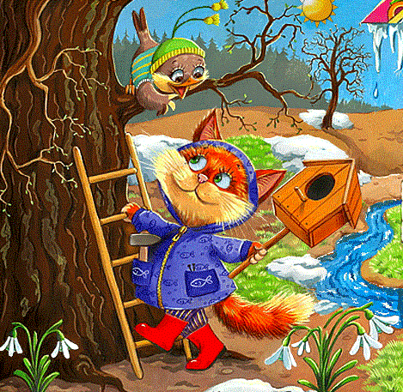

**ВЕСНА**

Стучат все громче дятлы,           *Пальцы складываем щепоткой. Качаем ими.*

Синички стали петь.

Встает пораньше солнце,            *Ладони сомкнуты «ковшом», поднимаем руки*

Чтоб землю нашу греть.             *вверх, раскрываем ладони, боковые части*

*остаются прижатыми, пальцы растопырены.*

Бегут ручьи под горку,              *Выполняем руками волнообразные движения*

Растаял весь снежок,                  *(пальцы выпрямлены, сомкнуты, ладони повернуты*

*вниз).*

А из под старой травки              *Ладони раскрываются, боковые стороны рук*

Уже глядит цветок…                 *соединяются, пальцы раскрыты, полусогнуты*

*(чашечка цветка).*

Раскрылся колокольчик             *Руки стоят на столе, опираясь на локти. Пальцы*

*сжаты в кулак*

В тени, там, где сосна,               *Пальцы постепенно разжимаются, свободно*

*расслаблены (чашечка колокольчика).*

Динь-динь, звенит тихонько,    *Качаем кистями рук в разные стороны.*

Динь-динь, пришла весна.

**ДОЖДИК**

Дождик песенку поет,                 *Пальцы постукивают по столу, сначала*

Только кто ее поймет?                *Медленно, потом быстрее.*

Не пойму ни я, ни ты,                 *Пальцы барабанят быстро-быстро.*

Но зато поймут цветы,

И зеленая трава,

И весенняя листва.

Лучше всех поймет зерно,

Прорастать начнет оно,

Кончился дождь!                       *Пальцы стучат все медленнее, останавливаются.*

**ОСЕНЬ**

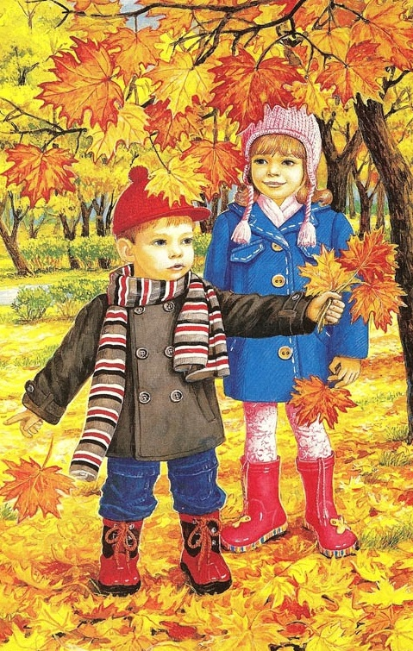

**ЗОЛОТОЙ КОВРИК**

Листья осенью сушили,                *Поочередное соединение всех пальцев с большим,*

Как хорош подарок мой!              *начиная с указательного.*

В день рождения вручили            *Стучим кулачками др. о др.*

Маме коврик золотой!                  *Хлопаем в ладоши.*

**ДОЖДИК**

Дождик – дождик,                       *Подушечки правой (левой) руки прижать к столу.*

Полно лить,                                  *Попеременно постукивать ими по поверхности*

Малых детушек                           *стола (как игра на пианино)*

Мочить!

*(Народная потешка)*

**ОСЕНЬ**

*(загадка)*

Время года отгадай:                 *Хлопаем в ладоши.*

Собирают урожай,                   *Загибаем пальцы по одному, начиная с*

Тучи по небу гуляют,              *большого (на обеих руках)*

Птицы к югу улетают,

Грибники в леса спешат,

Листья желтые летят.

Ежик листья собирает,           *Сжимаем и разжимаем пальцы.*

Свою норку утепляет.           *Одна ладонь сжимает другую (как при рукопожатии)*

**КАК  ОБИДНО…**

Осень длинной тонкой кистью       *Кисти рук сложены в щепоть, изображаем*

Перекрашивает листья -                  *рисование кистью (в воздухе)*

Красный, желтый, золотой, -         *Поочередное соединение всех пальцев с большим,*

*начиная с указательного.*

Как хорош ты, лист цветной!        *Хлопаем в ладоши.*

**ПОСУДА**

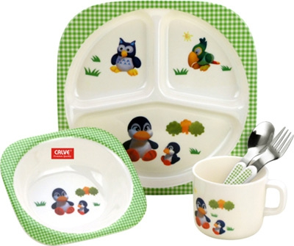 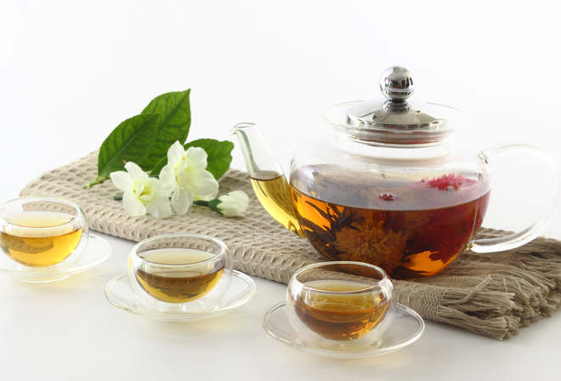

**ЧАЙНИК**

Привет, я – чайник                     *Показываем руками толщину.*

Большой и толстый

Вот моя ручка,                            *Руку вбок.*

А вот мой носик                         *Другую руку вверх и в сторону.*

Если я буду кипеть,                   *Хлопаем в ладоши.*

Я буду свистеть.                         *Изображаем свист.*

С печки меня возьмешь,            *Наклоняемся в сторону, где рука – ручка.*

Чаю себе нальешь.                     *Наклон  в сторону, рука – носик.*

**МОЕМ ПОСУДУ**

Раз, два, три, четыре,                        *Стучать кулачками др. о др.*

Мы посуду перемыли,                      *Одна ладонь скользит по другой по кругу.*

Чайник, чашку, ковшик, ложку,      *Загибаем пальцы по одному, начиная с*

И большую поварешку.                    *большого.*

Мы посуду перемыли,                      *Одна ладонь скользит по другой по кругу.*

Только чашку мы разбили*,              Загибаем пальцы по одному, начиная с*

Ковшик тоже развалился,                 *мизинца.*

Нос у чайника отбился,

Ложку мы чуть-чуть сломали,

Так мы маме помогали!                   *Хлопать в ладоши.*

**ЧАЕПИТИЕ**

Чайник заварочный         *Соединить кисти рук, округлить.*

Зайка слепил,                   *Выставить указательный и средний пальцы пр.руки (ушки)*

В гости зайчиху               *То же на левой руке.*

К себе пригласил.            *Сжимать и разжимать кисти рук.*

Чай попивают                  *Поочередное соединение всех пальцев с большим, начиная с*

Они ароматный,               *указательного.*

С медом душистым         *То же, начиная с мизинца.*

И пряником мятным.

**МЕБЕЛЬ**

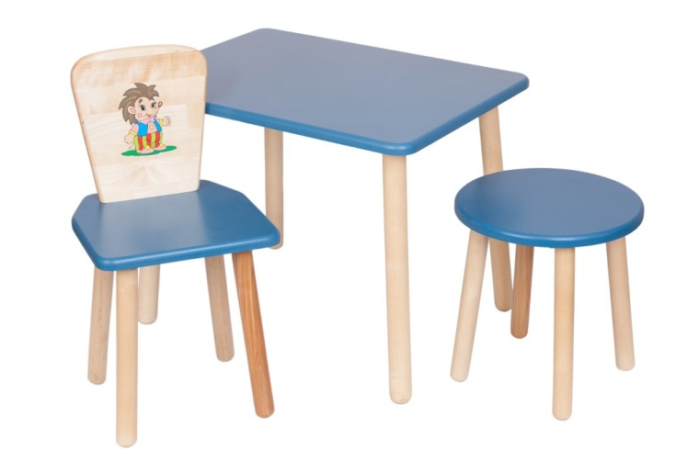

**СТУЛ**

*(загадка)*

Есть у него спина,             *Левая ладонь вертикально вверх.  К ее нижней части*

А не лежит никогда,         *приставляется кулачок, большим пальцем к себе.*

Есть четыре ноги*,             Показываем 4 пальца на правой руке.*

А не ходят и три.              *Показываем 3 пальца на левой руке.*

Но всегда он стоит,          *Показать «стул» (см. выше)*

Всем сидеть он велит.      *Присесть.*

**СТОЛ**

*(загадка)*

В лесу родился,                *Пальцы растопырены, покачать кистями рук (деревья)*

В лесу вырос,

В дом приходил,              *Указательными и средними пальцами «шагаем» по столу.*

Всех вокруг себя              *Левая рука в кулачок. Сверху на кулачок опускается*

                 посадил.           *ладошка правой руки.*

У стола четыре ножки     *Сжимать и разжимать кисти рук.*

Сверху крышка,               *Показать «стол» (см. выше)*

Как ладошка.

**СТУЛЬЧИК**

«Стульчик» ты из рук сложи,                *Показать «стульчик»*

И детишкам покажи.

**КИСТОЧКА**

Мягкой кисточкой покрашу                *Соединить подушечки всех пальцев вместе,*

Стульчик, стол и кошку Машу.          *Движениями пальцев и запястий  раскачивать*

*кисти вправо -  влево.*

**З И М А**

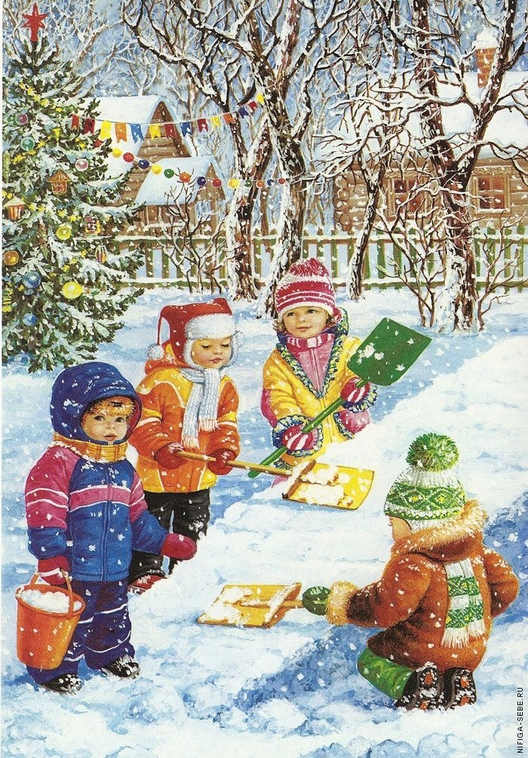

**СНЕГ**

Тихо – тихо снег идет,               *Взмахи кистями рук вверх, вниз.*

Белый снег, мохнатый.              *Перебирать пальчиками.*

Мы расчистим снег и лед          *Сжимать и разжимать пальчики*

Во дворе лопатой.                        *Хлопки.*

*(М,Познанская)*

**СНЕЖОК**

Раз, два, три, четыре                                *Загибаем пальцы, начиная с большого.*

Мы с тобой снежок слепили                 *«Лепят», меняя положение ладоней*

Круглый, крепкий, очень гладкий         *Показать круг, сжимать ладони вместе,*

*гладить одну ладонь другой.*

И совсем-совсем не сладкий!                 *Грозят пальчиком.*

Раз –подбросим,                                      «*Подбросить снежок»*

Два – поймаем,                                         *Приседают, «ловят снежок»*

Три – уроним,                                          *Встают, разводят руки в стороны.*

И…сломаем.                                             *Топают.*

**О  ЗИМЕ**

Снег пушистый, серебристый                   *Взмахи кистями рук вверх, вниз*

Легким стелется ковром,                           *Развести руки вправо, влево*

И снежинки, как пушинки                        *Сжимать и разжимать пальцы рук*

Вьются весело кругом.                              *Хлопки*

**ДЕД МОРОЗ**

Улицей гуляет Дедушка Мороз,               *Указательный и средний пальцы «шагают»*

*по столу*

Иней рассыпает по ветвям берез.             *Сложить пальцы в щепоть («сыпать»)*

Ходит, бородою белою трясет,                 *Потрясти кистями рук*

Топает ногою, только треск идет.            *Топать ногами*

**НОВЫЙ  ГОД**

**ЗИМНИЕ ЗАБАВЫ**

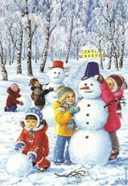

**СНЕГОВИК**

Давай, дружок, смелей, дружок           *Хлопки*

Кати по снегу свой снежок -                 *Показать руками, как лепим снежок.*

Он превратится в толстый ком             *Сомкнуть и округлить кисти рук*

И станет ком снеговиком.                     *Обвести руками в воздухе две окружности*

Его улыбка так светла!                          *Хлопки*

Два глаза… шляпа…нос…метла…      *Показывать по тексту*

Но солнце припечет слегка -                *Ладонь правой руки приложить к левой,*

*пальцы растопырить (солнце)*

Увы! – и нет снеговика.                         *Развести руками.*

**ЗИМОЙ**

Все бело, бело, бело,*Поочередно соединяем пальцы с большим,*

*начиная с указательного.*

Много снега намело,                            *То же, начиная с мизинца.*

Вот веселые деньки!                             *Сжимаем и разжимаем кисти рук.*

Все на лыжи и коньки!                          *Хлопки.*

**ПОД  НОВЫЙ  ГОД**

Ходят елки по одной                          *Указательным и средним пальцами «шагаем»*

Ходят парами.                                      *по столу*

Тротуаром, мостовой,                         *Стучим кулачками друг о друга*

Снежными бульварами.

Скоро, скоро Новый год!                     *Хлопки*

Вся с иголочки

К вам придет и к нам придет              *Вытянуть руки вперед, затем приложить*

*к груди*

Гостья – елочка.                                    *Руки опустить вниз, пальцы растопырить –*

*И.Токмакова                                показать елочку.*

**ПРОДУКТЫ**

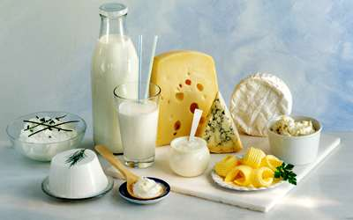 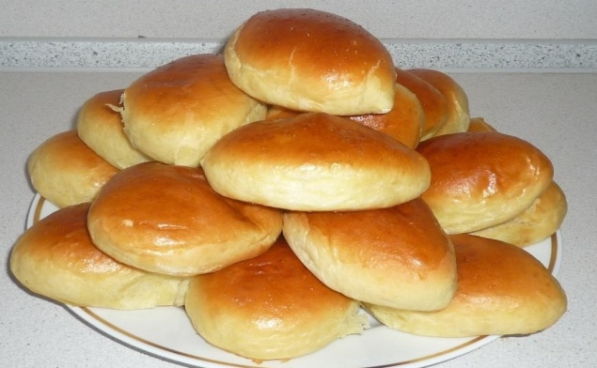

**ПИРОЖКИ**

Я купила масло,                    *Загибаем поочередно пальчики, перечисляя продукты*

Сахар и муку,

Полкило изюма,

Пачку творогу.

Пирожки пеку, пеку,              *Имитируем лепку пирожков.*

Всех друзей я в гости жду!    *Ладони вперед, имитируем движения, подзывающие*

*гостей.*

**МЫ ГОТОВИМ**

Мы варили суп-суп                 *Потираем ладошки друг о друга*

Из перловых круп-круп*.         Пальцы сложены в щепоть (насыпаем крупу)*

Получилась каша,                   *Хлопки.*

То-то горе наше.                     *Хватаемся за голову.*

Замесили тесто,                       *Сжимаем и разжимаем пальцы.*

А оно ни с места.                     *Опустить руки*

Замесили на дрожжах             *Сжимаем и разжимаем пальцы*

Не удержишь на вожжах!       *Расставляем руки в стороны, как будто хотим*

*удержать.*

**МОРОЖЕНОЕ**

Очень радовались дети:          *Хлопки*

Мама принесла в пакете         *Указательным и средним пальцами «идем» по столу*

Пряников для Машеньки,       *Загибаем пальцы по одному, начиная с большого*

Бубликов для Сашеньки,

Васеньке – пирожное,

Ну а мне – мороженое

**ЭЛЕКТРОПРИБОРЫ**

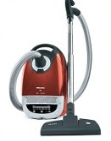  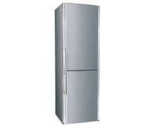

**ПЫЛЕСОС**

Пылесос, пылесос,                 *Ритмичное сгибание пальцев обеих рук в положении*

*«ладони вперед»*

Ты куда суешь свой нос?      *То же, ладони обращены друг к другу*

- Я жужжу, я жужжу,             *Сжать кисти в кулачки, вращать*

Я порядок навожу.

**ХОЛОДИЛЬНИК**

В этом белом сундуке                *Поочередно соединять пальцы с большим,*

*начиная с указательного*

Мы храним на полках пищу.     *То же, начиная с мизинца*

На дворе стоит жарища,            *Ритмично сжимаем и разжимаем пальцы*

В сундучище – холодище!         *Потираем ладони.*

**УТЮГ**

То назад, то вперед                    *Водим воображаемый утюг вперед-назад*

Ходит – бродит пароход,

Остановишь – горе,                    *Стучим кулачками др.о друга*

Продырявит море.                      *Развести руками*

**ТЕЛЕВИЗОР**

Без телевизора скучно, друзья,                                *Хлопки*

Но долго смотреть телевизор нельзя!                   *Грозим указательным пальцем*

**8 МАРТА**

**ПРОФЕССИИ**

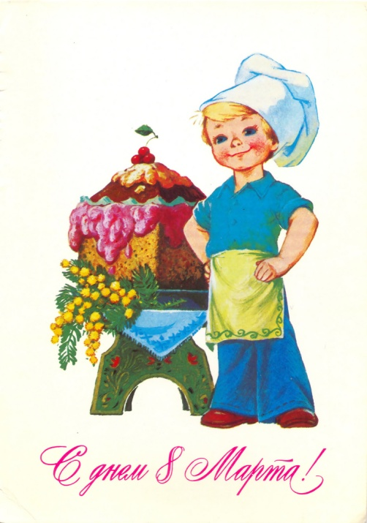

**МАМОЧКА**

Мамочка, мамочка,                       *Поочередное соединение всех пальцев с большим,*

Любимая моя,                                *начиная с указательного.*

Ведь ты знаешь, мамочка,            *Правую руку сжать в кулак, левой ладошкой*

Как я люблю тебя!                         *крепко его обхватить.*

**МЕДСЕСТРА**

Я сегодня медсестра -                    *Хлопки*

Кукол я лечу с утра:                       *Поочередное соединение всех пальцев с большим*

Я пою их чаем с медом,                 *Загибать пальцы по одному сначала на правой*

Раны смазываю йодом,                  *руке, затем на левой.*

Витамины дам по штучке

Курам, утке, кошке, Жучке,

А колючему ежу                             *Растопырить пальцы*

Ножку я перевяжу.                         *Круговые движения кистями.*

**МАМА**

Кто пришел ко мне с утра? Мамочка!             *Сжимать и разжимать кисти рук*

Кто сказал: «Вставать пора?» - Мамочка!      *Хлопки*

Кашу кто успел сварить?                                 *Загибать пальцы по одному*

Чаю в чашку кто налил?

Кто косички мне заплел?

Дома все убрал, подмел?

Кто ребячий любит смех?                              *Сжимать и разжимать кисти рук*

Кто на свете лучше всех?                                *Хлопки*

                            Мамочка!                              *Поднять руки вверх*

*(У.Раджай)*

**23 ФЕВРАЛЯ**

**ВОЕННЫЕ ПРОФЕССИИ**

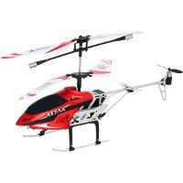 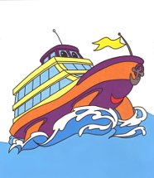

**КОРАБЛИК**

Кораблик к дальним берегам               *Поочередное соединение всех пальцев с*

*большим, начиная с указательного*

Отправился однажды,                          *Хлопки*

На нем был смелый капитан               *Приложить кисть руки к голове*

И юнга был отважный.                        *Сжимать и разжимать кисти рук*

**ВЕРТОЛЕТ**

- Папа, что за чудеса?                          *Развести руки в стороны*

Из металла – стрекоза.                        *Вращение кулачками*

И внутри сидит пилот,                        *Стучим кулачками друг о друга*

Знаю, это вертолет.                              *Поочередное соединение всех пальцев с*

*большим, начиная с мизинца*

**САМОЛЕТ**

К облакам лети, пилот,                       *Поднять руки вверх*

Поднимайся смело,                             *Хлопки*

Я построил самолет                            *Стучим кулачками др.о друга*

Для тебя умело.

**МОРСКИЕ УЗЛЫ**

Навязать морских узлов                     *Переплести пальцы в «замок»*

Нет проблем для моряков.                  *Сжимать и разжимать кисти рук*

Я канат свяжу узлом,                          *«Замок»*

Если стану моряком.                            *Хлопки*

**ГРИБЫ, ЯГОДЫ**

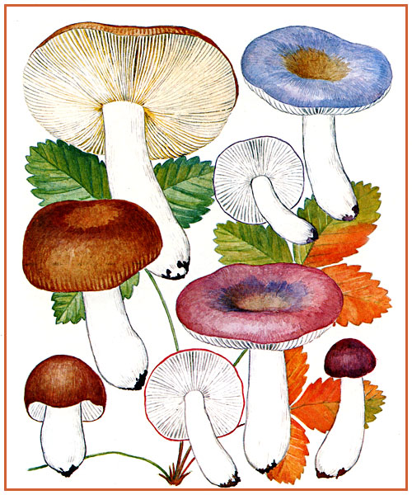

**ПО ГРИБЫ**

В лес с корзинкою пойду,              *Указательный и средний пальцы «шагают»*

Много там грибов найду                *Сжимать и разжимать пальцы рук*

Позову друзей домой,                    *Соединить кончики пальцев обеих рук («крыша»)*

Угощу грибной лапшой.                *Соединить кисти и округлить («тарелка»)*

**ГНОМ**

Как-то на рассвете Гном,              *Указательный и средний пальцы «шагают»*

Свой решил покинуть дом,           *«Крыша» (см. выше)*

И с корзинкой  из избы                 *Поочередное соединение всех пальцев с большим*

Гном помчался по грибы.             *Указательный и средний пальцы «шагают»*

**ГРИБОК**

Шапочка на ножке                        *К выпрямленной  кисти левой руки приложить*

Около дорожки*,                            округленную кисть правой («грибок»)*

В мой просторный кузовок           *Сложить кисти, округлить («кузовок»)*

Полезай скорей, грибок.               *Хлопки*

**МУХОМОР**

На лужайке, возле пня,                *Стучим кулачками друг о др.*

Шапочка с пупырками,                *«Грибок» (см. выше)*

Вы не любите меня,                      *Поочередное соединение всех пальцев с большим,*

*начиная с указательного*

Вот уже зафыркали!                      *То же, начиная с мизинца*

Чем же я виноват,                          *Сжимать и разжимать пальцы рук*

Что меня не едят?!                         *Хлопки*

**ЗА ЯГОДАМИ**

Раз, два, три, четыре, пять,        *Пальчики обеих рук «здороваются»,*

*начиная с больших.*

В лес пойдем мы погулять.                  *Обе руки «идут» пальчиками*

*по столу.*

За черникой*,                       Загибают пальчики, начиная с большого.*

За малиной,

За брусникой,

За калиной.

Землянику мы найдем

И братишке отнесем.

**ИГРУШКИ**

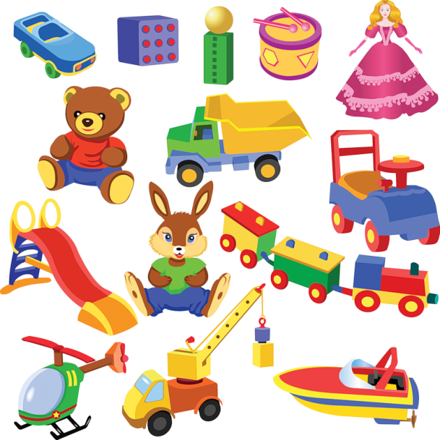

**ИГРУШКИ**

Танцуй, моя кукла,             *-повороты туловища с пружинкой*Танцуй веселей*,                 -наклоны головы вправо и влево*  
Каблуков не жалей*,            -топать  ногой*Танцуй, моя милая кукла!   - *топать другой ногой*  
Танцуй, моя кукла,              -*повороты туловища с пружинкой*  
Танцуй без забот,                *-наклоны головы*  
А туфельки  
Новые папа сошьёт,            -*указательный палец рисует зигзаг*  
Танцуй, моя милая кукла!    *-топать ногами.*  
**МОИ ИГРУШКИ**

На большом диване в ряд        -*попеременно хлопают в ладоши и стучат*

*кулаками*  
Куклы Танины сидят:  
Два медведя, Буратино,            -*загибают пальцы*  
И весёлый Чипполино,  
И котёнок, и слонёнок.  
Раз, два, три, четыре, пять.       *- разгибают пальцы*  
Помогаем нашей Тане  
Мы игрушки сосчитать.            -*попеременно хлопают в ладоши и стучат*

*кулаками*  
**МАШИНА**

Папа мне купил машину,  *-касание одинаковых пальцев обеих рук, начиная*

*с большого*

Две педали у неё           - *сжать руки в кулаки*  
И резиновые шины.        *-переплести пальцы рук между собой*Ездить будет мне легко.  -*ритмичное касание одинаковых пальцев обеих*

*рук, начиная с мизинцев*

**ДОМАШНИЕ И ДИКИЕ ЖИВОТНЫЕ**

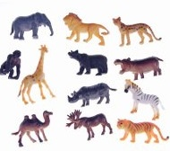

**КОТЕНОК**

"Мяу",-котёнок,     *- одновременно на двух руках соединить   
                                    большой и указательный палец*"Му",- телёнок,     *-  средний с большим*"Ме",- козлёнок,     -  *безымянный с большим*  
"Гав",- щенок     -  *мизинец с большим*  
Дружно песни распевают     -  *сжимают и разжимают кулаки*  
Ждут хозяйку у ворот.     - " *ворота"-ладони соединяют вместе*

**БУРЕНУШКА**

Дай молока, Буренушка*,                      Дети показывают, как доят*

*корову.*

Хоть капельку — на донышке.

Ждут меня котятки*,                                      Делают «мордочки» из*

*пальчиков.*

Малые ребятки.

Дай им сливок ложечку,                    *Загибают по одному пальчику*

Творогу немножечко*,             на обеих руках, начиная с мизинцев, на*

Масла, простоквашки*,          каждое название молочного продукта.*

Молока для кашки.                                                    *Снова «доят».*

Всем дает здоровье

Молоко коровье.

**В САВАННЕ**

Тигр, жираф, огромный слон,          *На каждое название животного*

Зебра, пума и бизон*,              загибают по одному пальцу, начиная с*

Два шакала, бегемот,                          *мизинца правой руки .К концу*

Он стоит разинув рот.                             *стихотворения, назвав льва,*

А над ними — царь зверей.      *дети сжимают все пальцы в кулаки.*

Назови его скорей!  
**ЖАРКАЯ СТРАНА**

Если в жаркую страну *(Сжимать и разжимать пальцы в кулаки.)*

Я случайно попаду,

То увижу там шакала, *(Соединить все пальцы обеих рук с большими,*

*образуя «бинокль», поднести к глазам.)*

Кенгуру, гиппопотама,

Обезьяну, тигра, льва*, (Поочерёдно загибать пальцы одновременно*

*на обеих руках.)*

Крокодила и слона*. (Сжимать и разжимать пальцы правой руки  в кулак.)*

Хорошо живётся им *– (Сжимать и разжимать пальцы левой  руки  в кулак.)*

Не бывает снежных зим. *(Хлопнуть в ладоши и развести руки в стороны.)*

**НАСЕКОМЫЕ**

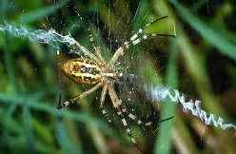 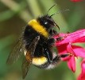

**«НАСЕКОМЫЕ».**

Дружно пальчики считаем – *-сжимают и разжимают пальцы*

Насекомых называем: -*загибают поочерёдно* пальцы

 Бабочка, кузнечик, муха, *вращают мизинцем*

Это жук с зелёным брюхом.

Это кто же тут звенит?

Ой, сюда комар летит! Прячьтесь *прячут руки за спину*

**«ЖУКИ»**

Все жуки живут жужжа *круговые движения ладонями, пальцы в стороны*

Жуют жжужат, *указательный палец поднять в верх и спрятать в кулачек*

Кружат жжужат *круговые движения кистями рук*

Без жужжанья жуки

Засыпают от тоски *опускаем кисти рук на колени и закрываем глаза*

**ПЧЕЛА**

Жу-жу-жу,-жужжит пчела:   *(Дети поднимают руки в стороны и*

  Я лечу из далека                     *ритмично ими машут как крылышками.)* -Зу-зу-зу,-комар пищит*.         (Ритмично «выбрасывают»                                                   указательные пальцы вперед.)*

-Уф-уф-уф,-как паровоз              *(Ритмично притопывают ногами.)*

Шмель пыхтит, пыльцу повез. *(Ритмично хлопают в ладоши.)*

Жук  гудит: «Гу-жу,гу-жу

Я любого разбужу.

**П Т И Ц Ы**

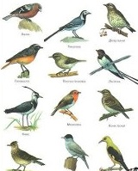

**ПТИЧКИ**

Эта птичка - соловей,            *Дети  загибают  по  одному пальцу на*

Эта птичка — воробей,       *обеих руках на каждое название птицы.*

Эта птичка — соловушка,

сонная головушка,

Эта птичка — свиристель,

Эта птичка — коростель,

Эта птичка — злой орлан*.                  Машут сложенными накрест*

*ладонями.*

Птички, птички, по домам!              *Машут руками, как крыльями.*

**ДРОЗД**

«Дрозд – дроздок».

Дружок ты мой, дрозд*,               Дети машут сложенными накрест*

*ладонями, как крыльями.*

В крапинку хвост,                   *Загибают  по одному пальцу на обеих*

Носик — остренький,                                *руках на каждую строку.*

Бочок — пестренький,

 Перья — тонкие,

Песни — звонкие.

Весной распеваются,            *Вновь машут сложенными накрест ладонями.*

Зимой забываются.

**ЗЕЛЕНЫЙ ПОПУГАЙ.**

Попугай зеленый Жак                  *Дети обеими руками показывают*

Носит с фалдами пиджак,           *«длинные фалды» за спиной.*

Носит желтую манишку                *Похлопывают себя по*                                                                                 *груди обеими руками.*

И пушистые штанишки*.                     Похлопывают себя по бедрам                                                                                          обеими руками.*

Он летает, он считает,          *Загибают по одному пальчику на обеих*

Он болтает и читает.                 *руках, начиная с больших.*

**ТРАНСПОРТ**

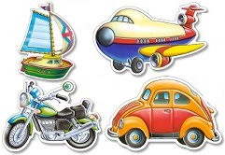

**ЛОДОЧКА**

|  |  |
| --- | --- |
| Две ладошки я прижму    И по морю поплыву.    Две ладошки – друзья –    Это лодочка моя.    Паруса подниму,    Синим морем поплыву.    А по бурным волнам    Плывут рыбки тут и там. | *Ладони лодочкой, волнообразные*  *движения рук.*      *Поднять выпрямленные ладони*  *вверх.*  *Имитация движений волн и*  *рыбок.* |

|  |  |
| --- | --- |
| **ТРАНСПОРТ** |  |
| Будем пальчики сгибать – | *сгибаем пальцы обеих рук* |
| Будем транспорт называть: Автомобиль и вертолёт, |  |
| Трамвай, метро и самолёт. Все пальцы мы в кулак зажали, Все виды транспорта назвали. | *при перечисление всего*  *транспорта* |

**ГРУЗОВИК**

|  |  |
| --- | --- |
| Грузовик песок везёт. | *Руками изображать, что крутим руль* |
| Удивляется народ:    - |  |
| «Вот так чудо-чудеса, | *два раза наклонить голову вправо-влево развести руками, сделать удивлённое лицо* |
| В нём песок под небеса».    - | *Поднять руки вверх* |

**ФРУКТЫ , ОВОЩИ**

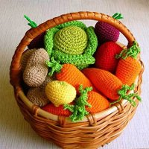

**АПЕЛЬСИН**

Мы делили апельсин,              *Идут по кругу, взявшись за руки*.

Много нас, а он один.

Эта долька —                          *Останавливаются лицом в круг.*

Для ежа.                                  *Загибают по одному пальцу на обеих*

Эта долька *—                          руках, начиная с больших, на каждое*

Для  стрижа.                                     *название животного.*

Эта долька —

Для утят.

Эта долька —

Для котят.

Эта долька —

Для бобра.

А для волка *—                  Изображают пасть волка двумя руками*.

Кожура.

Он сердит на нас —          *Приседают. Закрывают голову руками.*

Беда!!!

Разбегайтесь,

Кто куда.

**СЛИВА**

Сливу я держу в руке*,                 Кладут мячик на правую ладошку.*

Зажимаю в кулаке,                      *Крепко сжимают его.*

Отпускаю, разжимаю                   *Раскрывают ладонь.*

И ладошками катаю.                   *Катают мячик между ладонями.*

**КОРЗИНА С ОВОЩАМИ**

С большою корзиной иду в огород.     *Дети идут по кругу, держась*

На грядках растет разноцветный народ*.                                за руки.*

Тут красный, пузатый сеньор помидор.            *На каждое название*

А там кабачок, оседлавший забор.           *овоща загибают по одному*

Румяный редис принакрылся листком,     *пальцу сначала на правой,*

*а потом на левой руке, наклоняясь*

*имитируют сбор урожая*

Зеленый лучок дружно всходит рядком.

Как солнышко, желтая репка горит

И с черною редькой, смеясь, говорит.

Лиловый атласный висит баклажан.

Он здесь словно гость из диковинных стран. *Вновь идут по кругу,*

*Держась за руки.*

Вот рыжей лисицей крадется морковка,

А тут чеснока две седые головки

И сочный, кудрявый, хрустящий салат.

Все дружно в корзине горою лежат.

**РЫБЫ**

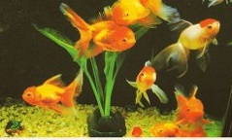

**РЕЧНЫЕ РЫБЫ**

Окунь, щука, сом, суда,                  *Загибают пальцы на правой руке,*

Ты считай не просто так*.                  Начиная с мизинца, на каждое*

*название рыбы.*

Жерех, язь, плотва, уклейка.          *Продолжают загибать пальцы,*

Ты считай-ка! Не робей-ка!                             *переходя на левую руку.*

А еще большой карась.

Назови всех еще раз.                   *Перечисляют названия рыб, вновь*

*загибая пальцы.*

**РЫБКА**

Рыбка плавает в водице,         *Сложить ладони вместе и показать,*

Рыбке весело играть.                                         *как плавает рыбка.*

Рыбка, рыбка, озорница*,                                Погрозить пальчиком.*

Мы хотим тебя поймать.                        *Медленно сблизить ладони.*

Рыбка спинку изогнула,            *Снова показать, как плывет рыбка*.

Крошку хлебную взяла,               *Сделать хватательное движение*

*двумя руками.*

Рыбка хвостиком махнула,                   *Снова показать, как плывет*

*рыбка.*

Рыбка быстро уплыла.

**НАЛИМ**

|  |  |
| --- | --- |
| «Жил да был один налим»    Жил да был один налим,    Два ерша дружили с ним.    Прилетали к ним три утки    По четыре раза в сутки    И учили их считать:    Раз, два, три, четыре, пять. | *Движения имитирующие*  *движения плавников.*  *Взмахи ладонями.*  *Сжимать и разжимать кулачки.*  *Загибать пальчики.* |

**ЦВЕТЫ**

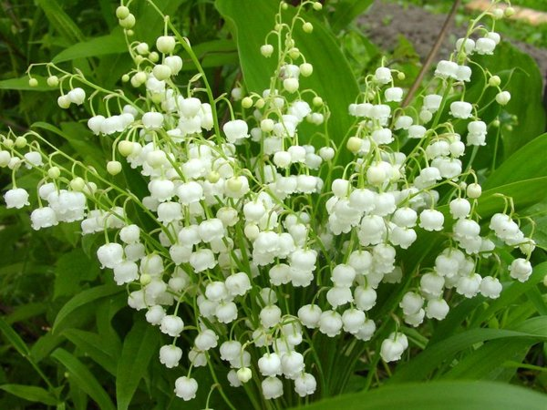 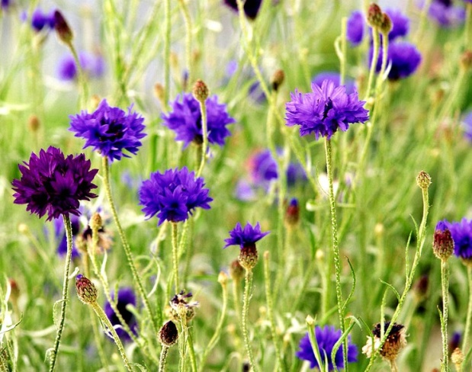

**ЦВЕТОК**

Вырос высокий цветок на поляне,       *(запястья соединить, ладони*

*развести в  стороны,*

*пальцы слегка округлить.)*

Утром весенним раскрыл лепестки.     (*развести пальцы рук)*

Всем лепесткам красоту и *питанье      (ритмично двигать пальцами*

*вместе врозь).*

Дружно дают под землей корешки.     *(ладони опустить вниз, тыльной*

*стороной прижать друг к другу,*

*пальцы развести.)*

|  |  |
| --- | --- |
| **КЛУМБА** |  |
| Мы лопатки взяли, клумбы раскопали - | *Имитируем движения пальцами обеих рук* |
| Раз - два, три , четыре Клумбу раскопали | *Загибаем пальчики попеременно* |
| Грабли в руки взяли, клумбы причесали | *Сгибаем пальцы в виде граблей и имитируем движение* |
| Семена рядами в землю мы бросали - | *Пальцы соединяем щепоткой движение как солим.* |
| Клумбы поливали, Цветочки вырастали | *Пальцы в кулачку большой палец опущен в низ движения как при поливе.* |

**Ш К О Л А**



**КАРАНДАШ**

Карандаш в руках катаю, (*лучше дать малышу карандаш с гранями*)  
Между пальчиков верчу.  
Непременно каждый пальчик,  
Быть послушным научу.

**ВЕРТОЛЕТ**

|  |  |
| --- | --- |
| Мой завелся вертолет,  Отправляется в полёт | *Вращение карандаша между большим, указательным и средним пальцами. Возьми карандаш тремя пальцами. Покрути его. Пусть он вращается быстро-быстро, как винт вертолёта.* |
| Карандаш я покручу, я огонь разжечь хочу. | *Прокатывание карандаша между ладонями. Положи карандаш на одну ладошку, прикрой его другой. Прокатывай карандаш между ладонями сначала медленно, а потом быстрее, от кончиков пальцев к запястьям. А теперь попробуй сделать это сразу с двумя карандашами.* |

**МОЙ ГОРОД ТОМСК**

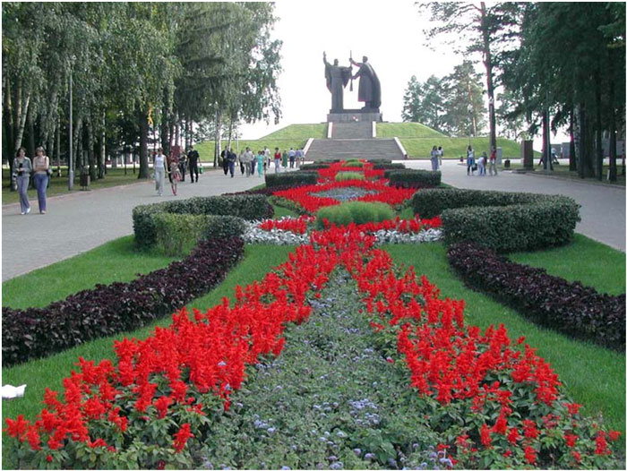

**НАШ ГОРОД**

|  |  |
| --- | --- |
| Наш город рабочих, наш город учёных, | *Дети «шагают»*  *пальчиками обеих рук по столу.* |
| Наш город студентов, поэтов, влюблённых. На север от Томска - поля нефтяные, Там вышки шагают в тайгу буровые. | *Загибают поочередно пальцы обеих рук,*  *поднимаем руки вверх, вниз.* |

|  |  |
| --- | --- |
|  |  |
| **ТОМСК** |  |
| Томск, Томск,  Снова ручьи звенят.  Томск, мой Томск,  Сколько друзей у меня!  В студгородке,  Слышишь, опять поют,  Томск, Томск,  Томск, Томск,  Песню про юность твою | *Руки в кулачках перед грудью круговые движения («вертушечка»).*  *Пальцы обеих рук максимально расширенны и отдалены друг от друга.* |

СПИСОК ИСПОЛЬЗУЕМОЙ ЛИТЕРАТУРЫ

1. А.Е.Белая «Пальчиковые игры для развития речи дошкольников»
2. Е.Ф.Черенкова «Оригинальные пальчиковые игры»
3. Егоров В. Расскажи стихи руками.- Москва: издательство АО «СОВЕР», 1992г.
4. Кольцова М.М. Роль двигательного анализатора в развитии ребёнка.- Москва, 1996г.
5. Л.П.Савина «Пальчиковая гимнастика для развития речи дошкольников»
6. О.И.Крупенчук «Пальчиковые игры для детей 4-7 лет»
7. Русские народные потешки
8. С.Е.Большова «Формирование мелкой моторики рук»
9. С.Е.Гаврина «Развиваем руки, чтоб учиться и писать и красиво рисовать»
10. Т.А.Ткаченко «Веселые пальчики»
11. Т.А.Ткаченко «Физкультминутки для развития пальцевой моторики»  
    Гаврина С. Е. ,Кутявина Н.Л., Топоркова И.Г., Щербинина С.В. Развиваем   руки - чтоб учиться, и писать, и красиво рисовать.- Ярославль: Академия развития, 1997г.
12. Ткаченко Т.А. Если дошкольник плохо говорит.- СПб: «Акцидент»1997г.
13. Цвынтарный В.В. Играем пальчиками и развиваем речь.- СПб. :«Лань»,1997г.